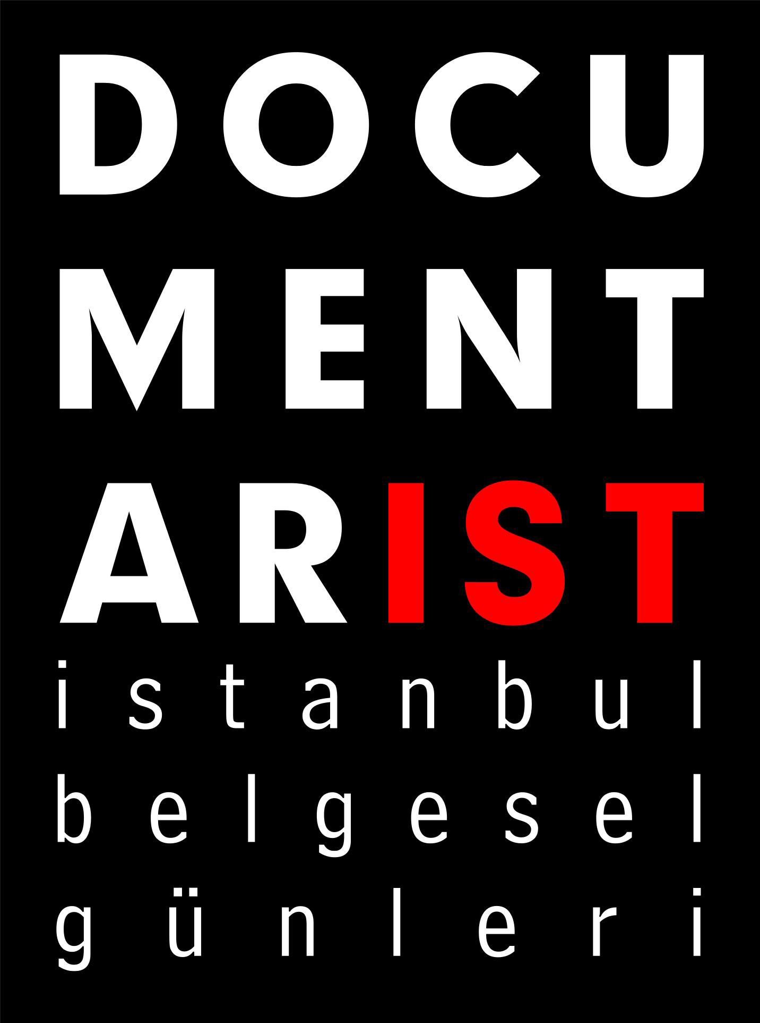
DOCUMENTARİST 11. İSTANBUL BELGESEL GÜNLERİ

Festivalin odağı Filistin ve '68

09 - 14 Haziran'da 11'incisi gerçekleşen DOCUMENTARIST İstanbul Belgesel Günleri'nde bu sene Filistin ve 50. yılında 1968 temaları öne çıkıyor. Festivalin onur konuğu ise ünlü oyuncu ve belgeselci Mohammad Bakri.

Türkiye'nin bağımsız belgesel şenliği Documentarist, 9-14 Haziran'da 11'inci yılını kutlamaya hazırlanıyor. Yine dünyanın her köşesinden belgeselleri İstanbul'a taşıyacak olan festival programında Filistin ve 1968'in 50. yılı temaları öne çıkıyor. Yerli ve yabancı belgesellerin gösteriminin yanı sıra festivalde Canlandırma Belgesel, Yaratıcı Kurgu, Çocuklarla Sinema konulu atölyeler, sinema dersleri, sunum ve söyleşiler gerçekleşecek.

Documentarist 11. İstanbul Belgesel Günleri'nin bu yılki onur konuğu, Filistin sinemasının 'babası' sayılan tanınmış oyuncu ve belgeselci Mohammad Bakri olacak. Yapıldığı sırada büyük ses getiren “Jenin Jenin” (2002) ile bu filmin hayatını nasıl etkilediği üzerine çektiği “Sen Gittiğinden Beri” (Since You Left, 2005) adlı belgesellerinin gösterileceği festivalde Bakri, 'Direniş Sineması ve Filistin' konulu bir sinema dersi verecek.

Filistin bölümünün ağır topları arasından Raed Andoni'nin geçen sene Berlinale'de En İyi Belgesel Ödülü kazanan “Hayalet Avcılığı” (Ghost Hunting, 2017) filminde İsrail'in Kudüs'teki kötü şöhretli sorgu merkezi Moskobiya'dan yolu geçen Filistinlilerin yaşadığı vahşet, merkezin modeli inşa edilerek yeniden canlandırılıyor.

Julia Bacha'nın yönettiği “Naila ve Başkaldırı” (Naila and the Uprising, 2017) ise Birinci İntifada'da büyük rol oynayan Filistinli kadınların hikâyesini anlatıyor. Michel Khleifi'nin Filistin belgesel sinemasının klasikleri arasında sayılan “Bereketli Hafıza” (Fertile Memory / Al Dhakira al Khasba, 1980) adlı filmi de bu bölümde İstanbul seyircisiyle buluşacak.

Festivalde, 1968'in 50. yılı vesilesiyle, dünyanın birçok ülkesinde 1960'larda yaşananları konu alan filmlerin yer aldığı özel bir bölüm sunulacak. Bu bölümün öne çıkan filmleri arasında Brezilyalı ünlü yönetmen João Moreira Salles'ın gerçekleştirdiği “Yoğun Şimdinin İçinde” (In the Intence Now, 2017) da yer alıyor. Söz konusu bölümde ayrıca Almanya, Yugoslavya, İtalya ve Türkiye'den dönemin ruhunu yansıtan filmler buluşacak.

Tomaş Doruşka ve A. Nazlı Kaya'nın eğitmenliğinde üç gün sürecek bir Canlandırma Belgesel Atölyesi ile Ayris Alptekin'in hazırlayacağı Yaratıcı Kurgu Atölyesi, festivalin belli başlı yan etkinlikleri arasında...

Açık Toplum Vakfı, Hollanda, İsveç, Brezilya ve Çek Cumhuriyeti Başkonsolosluğu ile Goethe Enstitüsü'nün desteği ve birçok kurumun işbirliğiyle gerçekleşen Documentarist 11. İstanbul Belgesel Günleri'nin film gösterimleri; Aynalı Geçit (G.saray), Mimarlar Odası (Karaköy), Fransız Kültür Merkezi (Taksim) ve Kadıköy Sineması'nda (Kadıköy); yan etkinlikler ise Yapı Kredi Kültür Sanat, BiTiyatro, Tütün Deposu ve Dutch Chapel'de gerçekleşecek.

www.documentarist.org
Facebook: Documentarist
Twitter: documentar_ist
Instagram: documentar_ist

Detaylı Bilgi ve Görsel İçin:
BAF & ZB Pazarlama İletişim Ajansı
TEL: 0212 2274005 | CEP: 0532 1631765
oykuaytulun@zbiletisim.com

